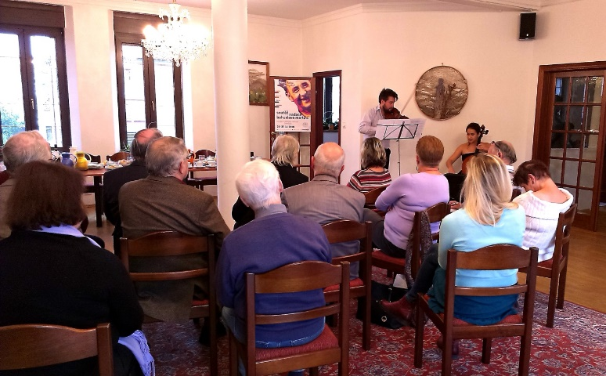
MLADÍ CEMBALISTÉ A DECHAŘI
POPRVÉ ZAZÁŘÍ NA SOUTĚŽI
NADACE BOHUSLAVA MARTINŮ

Tisková zpráva
19. 10. 2016

V pondělí 17. října 2016 se v Praze-Kobylisích uskutečnila tisková konference u příležitosti konání 21. ročníku Soutěže Nadace Bohuslava Martinů. Ten proběhne ve dnech 25.–26. listopadu 2016 na Akademii múzických umění v Praze. Soutěž tradičně předesílá zahájení mezinárodně uznávaného hudebního festivalu Dny Bohuslava Martinů, kterého je toto klání nedílnou součástí. Exkluzivním vyvrcholením akce bude Koncert laureátů 27. listopadu 2016 od 19:30 v Sále Martinů.

„To, že na soutěžích slýcháme skladby Martinů častěji, je důkazem stále větší obliby tohoto skladatele mezi mladými lidmi,“ myslí si Jiří Hlaváč, předseda správní rady Nadace Bohuslava Martinů (dále jen NBM). Na tiskové konferenci tak prezentoval zejména účel soutěže, která má šířit odkaz díla Bohuslava Martinů a děl, která podtrhují historické vazby s tvorbou a osobností tohoto hudebního skladatele. Hlavním cílem je podporovat mladé, talentované interprety a s tímto záměrem byli na konferenci pozváni i čerství laureáti soutěže pořádané v rámci Mezinárodní letní akademie ISA – houslista Matouš Pěruška a violoncellistka Kristina Vocetková. Na úvod setkání zástupců nadace a médií v jejich podání zaznělo Duo č. 2 pro housle a violoncello Bohuslava Martinů.
Jádrem sdělení médiím byla aktuálně probíhající inovace v koncepci soutěže. Důležitou novinkou je rozšíření soutěžních kategorií na cembalo a dechové nástroje – flétna, klarinet, trubka. Dosud se pravidelně opakovaly obory klavír, housle, klavírní trio a smyčcové kvarteto. Tyto obory budou náplní soutěže i nadále, v budoucích ročnících se ale např. u komorní hry můžeme těšit i na větší nástrojové obsazení. Nadace Bohuslava Martinů chce těmito kroky poskytnout širší nabídku kandidátům a přilákat více divácké pozornosti k jejich uměleckému působení. V letošním ročníku předvedou soutěžící 40minutový program, jenž tvoří dílo světového repertoáru 19. století, dílo českého autora zkomponované po r. 1950 a dílo Bohuslava Martinů.
Zvláště ojedinělý je zájem NBM o tak speciální obor, jako je hra na cembalo. Jeho studium začínají interpreti v poněkud vyšším věku, než je u studentů hry na jiné nástroje zvykem. Výuka budoucích cembalistů je vedena jak na Akademii múzických umění v Praze, tak Janáčkově akademii múzických umění v Brně. Přestože je cembalo běžně spojováno spíše s hudbou starou, své uplatnění našlo i v tvorbě Bohuslava Martinů, a nejen tam: „Jako člověk z 20. století nemohu ulpět jenom v baroku. Jsem šťastná, že cembalo prožilo takovouto renesanci jako žádný jiný nástroj. A ve 20. století se stalo nástrojem stejně populárním, jako bylo ve století osmnáctém. Cembalo se pouze na jedno století odmlčelo. Ve 20. století vzniklo mnoho literatury, a cembalo dokonce figuruje i v zábavné hudbě,“ říká česká ikona hry na cembalo profesorka Zuzana Růžičková, která také zasedne v porotě letošního ročníku. Vedle ní bude soutěžní výkony této kategorie hodnotit česko-německá cembalistka Barbara Maria Willi, vedoucí cembalového oddělení na AMU Giedré Lukšaité-Mrázková, dále držitelka ocenění Davidoff Prix 2003 Monika Knoblochová a dramaturg ČSKH při České filharmonii Ludvík Kašpárek.
Za porotní stůl v kategorii dechové nástroje zasedne flétnistka a zakladatelka orchestru Queens of Classic Žofie Vokálková, děkan Hudební fakulty JAMU Jindřich Petráš, někdejší první trumpetista ČF, SOČR a PKO Vladimír Rejlek, hudební skladatel a ředitel NBM Václav Riedlbauch a klarinetista Jiří Hlaváč, který zastane roli předsedy poroty.
Na závěr uveďme, že vítězové letošního ročníku získají kromě finančních cen možnost vystoupit v rámci abonentních koncertů Českého spolku pro komorní hudbu při České filharmonii, na abonentním koncertu Karlovarského symfonického orchestru a jejich výkon zaznamená Český rozhlas. Soutěžící se mohou ucházet také o Cenu Bohuslava Martinů za nejlepší interpretaci autorova díla, Cenu Viktora Kalabise za nejlepší interpretaci autorova díla a Cenu Nadace Život umělce pro nejúspěšnějšího účastníka Soutěže Nadace Bohuslava Martinů.

Harmonogram soutěže

pátek 25. 11. 2016: SOUTĚŽ KATEGORIE CEMBALO
09:00 – 10:35 výstup 1. a 2. soutěžícího
10:35 – 10:45 přestávka
10:45 – 12:15 výstup 3. a 4. soutěžícího
12:15 – 13:15 pauza na oběd
13:15 – 14:45 výstup 5. a 6. soutěžícího
14:45 – 15:00 přestávka
15:00 – 16:30 výstup 7. a 8. soutěžícího
18:30 VYHLÁŠENÍ VÝSLEDKŮ

sobota 26. 11. 2016: SOUTĚŽ DECHOVÉ NÁSTROJE
dopolední frekvence
09:00 – 10:35 výstup 1. a 2. soutěžícího
10:35 – 10:40 přestávka
10:40 – 12:10 výstup 3. a 4. soutěžícího
12:10 – 13:00 pauza na oběd
odpolední frekvence
13:00 – 14:35 výstup 1. a 2. soutěžícího
14:35 – 14:40 přestávka
14:40 – 16:10 výstup 3. a 4. soutěžícího
16:10 – 16:20 přestávka
večerní frekvence
16:20 – 17:50 výstup 1. a 2. soutěžícího
17:50 – 18:10 přestávka
18:10 – 19:40 výstup 3. a 4. soutěžícího
21:30 VYHLÁŠENÍ VÝSLEDKŮ

Neděle 27. 11. 2016 19:30 – 21:30 KONCERT LAUREÁTŮ
_______________________________________________________________________________________________
Více informací na www.martinu.cz/soutez
Kontakt pro média: Eva Staňová, tel.: +420 739 624 674
e-mail: eva.stanova@martinu.cz

